Kurztext
Ganz Österreich radelt beim „passathon - RACE FOR FUTURE“
Österreich will bis 2040 klimaneutral sein. Ein ambitioniertes Ziel – auch im Gebäude-Sektor. Wie bei einem Marathon sind Ausdauer und beste Leistungen erforderlich.
Klimaaktiv Gold Bauten, Plusenergie- und Passivhäuser stellen die Leuchttürme für klimaschonendes Bauens und Sanieren dar. Auf sportliche und klimaschonende Weise können mit dem Rad 350 passathon-Leuchttürme in sechzehn Regionen Österreichs - Corona gerecht individuell - innerhalb von 8 Wochen beradelt werden.
Österreich radelt und passathon bieten dazu in den Österreich radelt-Apps Routenvorschläge an – die Objekte können aber auch ganz individuell über eigene Routen angefahren werden. Wer mitmacht und mindestens 12 Objekte mit der App „einsammelt“, erhält nicht nur neue Einblicke in die Vielfalt des zukunftsfähigen Bauens, sondern hat auch die Chance auf eine Vielzahl von attraktiven Gewinnen.
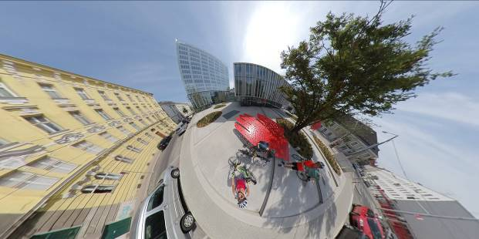 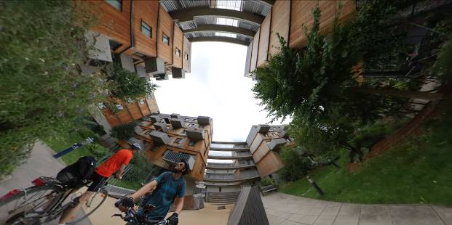
Bild 1+2: Radeln zu den Klimaschutz-Leuchttürmen wie der Zentrale des Dachverbands der SV-Träger & einer Wohnanlage in der Seestadt Aspern/Wien, Quelle: Filmspektakel
Langtext
Mit „passathon – RACE FOR FUTURE“ zu 350 Klimaschutzobjekten radeln
Der Bausektor ist für 50 Prozent des weltweiten Ressourcenverbrauches verantwortlich. Doch es geht auch anders. Ressourcenschonung, Klimaschutz und Lebensqualität müssen kein Wiederspruch sein. Beim passathon – RACE FOR FUTURE werden österreichweit in 16 Regionen 350 nachhaltige Gebäude – sogenannte passathon-Leuchttürme - vorgestellt, die zeigen, wie eine klimafreundliche Zukunft aussehen kann. Denn Plusenergie, Passivhäuser und klimaaktiv Gold Gebäude sowie qualitativ hochwertige Sanierungen leisten einen wichtigen Beitrag zum Klimaschutz.
Um diese Leuchttürme nachhaltigen Bauens erleben zu können, sind jede und jeder eingeladen, sich auf das Rad zu schwingen, klimaschonend die Gebäude abzuradeln und dabei Leuchttürme für die passathon Trophy 2020 zu sammeln. Die Vielfalt der vorgestellten Gebäude ist riesig. Von Ein- bis Mehrfamilienhäusern, über Kindergärten und Bürohochhäuser bis hin zur Kletterhalle ist alles dabei. Hunderte Gebäude stechen auch mit Photovoltaikanlagen sowie mit begrünten Dächern oder Fassaden hervor. Und von der Materialwahl finden sich ebenso Häuser in Strohballenbauweise wie auch richtige Upcycling-Häuser wieder.
Alle Objekte zeichnen sich durch einen um bis zu 90 Prozent geringeren Energieverbrauch im Vergleich zu herkömmlichen Bauten aus. Diese Leuchttürme stehen für eine nachhaltige Zukunft und zeigen eindrucksvoll, dass dies für alle Nutzungsarten, Bauweisen und Baustile seit über 20 Jahren problemlos realisierbar ist. Ganz nebenbei wird viel Geld gespart. Die Bandbreite an NutzerInnen, welche die hohe Lebensqualität dieser Gebäude schätzen, könnte breiter nicht sein. Zudem bietet die Komfortlüftung den BewohnerInnen nicht nur 365 Tage permanent Frischluft, sondern hilft bei der aktuellen Corona-Pandemie die Virenkonzentration in Innenräumen erheblich zu senken.

Mitmachen beim passathon und nachhaltige Vielfalt entdecken
Der passathon wird durch die Unterstützung des Bundesministeriums für Klimaschutz, Umwelt, Energie, Mobilität, Innovation und Technologie, sowie unserer Partner und Sponsoren 2020 möglich gemacht. Mit ein wenig Glück kann man ab 12 erreichten passathon-Leuchttürmen einen der Preise, z.B. Gutscheine für Einkauf in Bioläden oder bei Ausdauer eine passathon-Trophäe gewinnen.

So funktioniert`s:
Die App Österreich radelt auf dem Handy installieren und ab August für den passathon registrieren. Dort finden sich passathon-Leuchttürme in unterschiedlichen Regionen Österreichs. Man kann den unverbindlichen Radroutenvorschlägen folgen oder eine vollkommen individuelle Route zusammenstellen. Übrigens: Jeder beim passathon geradelte Kilometer zählt auch bei Österreich radelt und sichert die Chance jede Woche ein Fahrrad gewinnen zu können.
Alle Informationen über das jeweilige Leuchtturmobjekt zeigt die App beim Vorbeiradeln direkt auf dem Handy an. Die Infos können aber auch später in Ruhe durchgesehen werden. Bitte die Privatsphäre der BewohnerInnen beachten und deren Grundstück nicht betreten. Einige Leuchttürme bieten auch Gelegenheiten für eine Pause in Cafés, Restaurants oder sogar die Möglichkeit zur Übernachtung in Passivhaus-Hotels. Ebenso gibt es Leuchttürme mit Bio- und Dorfläden für den Lebensmitteleinkauf und auch ein paar Radservice-Geschäfte. Diese Informationen werden bei den jeweiligen Leuchttürmen extra ausgewiesen.

passathon - RACE FOR FUTURE im Überblick:
- 5. August – 30. September 2020
- In 8 Bundesländern, in 16 Regionen
- 350 Leuchtturm-Objekte mit über einer Million Quadratmeter Nutzflächen zum Erkunden
- Rund 1.000 Kilometer Gesamtlänge aller 16 Routenvorschläge
- Digitaler Reiseführer zu passathon Leuchttürmen für Klimaschutz & Lebensqualität
- Ab 12 erreichten passathon-Leuchttürmen nimmt man am passathon-Gewinnspiel teil
- Alle Informationen zum passathon unter: passathon.at
- Registrierung zur Teilnahme am passathon auf den jeweiligen Bundesland-Plattformen von Österreich radelt oder direkt unter www.radelt.at
- Teilnahme ist kostenlos
- Coole 360° Zeitraffervideos von Filmspektakel zu 8 Routen auf unseren Social-Media Kanälen
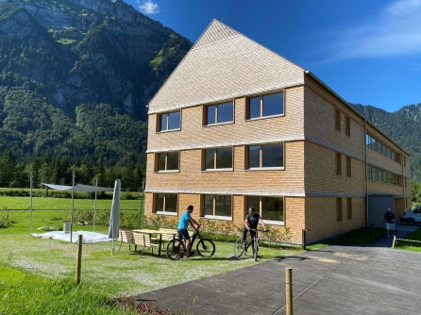 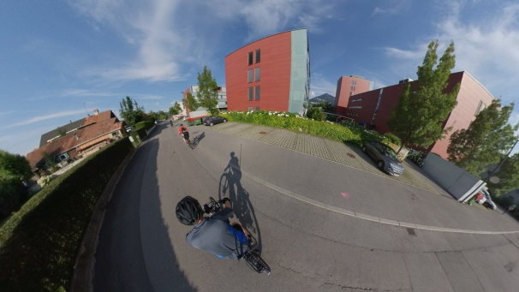 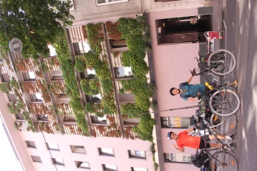
Bilder 3+4+5: Neuestes Mehrfamilienhaus in Hirschau/Bregenzerwald, Quelle: Morscher; Wohnhausanlage in Dornbirn, Quelle: Filmspektakel; Boutiquehotel Stadthalle/Wien, Quelle: LANG consulting
Die 16 regionalen passathon - RACE FOR FUTURE Routen im Überblick:
- Rheintal 49 passathon-Leuchttürme
- Bregenzerwald 26 passathon-Leuchttürme
- Innsbruck 45 passathon-Leuchttürme
- Wörthersee Rundkurs 20 passathon-Leuchttürme
- Wörthersee-Rosental 10 passathon-Leuchttürme
- Salzburg 12 passathon-Leuchttürme
- Salzkammergut 13 passathon-Leuchttürme
- Wels-Walding-Linz 29 passathon-Leuchttürme
- Klosterneuburg-Stockerau-Korneuburg 23 passathon-Leuchttürme
- St. Pölten-Purkersdorf-Penzing 18 passathon-Leuchttürme
- Ernstbrunn-Gänserndorf-DeutschWagram 9 passathon-Leuchttürme
- Krems-Zwettl-Großschönau-Weitra 10 passathon-Leuchttürme
- Brunn-Baden-Wr.Neustadt 12 passathon-Leuchttürme
- Wien Zentrum 35 passathon-Leuchttürme
- Wien Nord 22 passathon-Leuchttürme
- Neusiedlersee 15 passathon-Leuchttürme

Pressekontakt:
Günter Lang, LANG consulting Mail: race@passathon.at Mobil: +43-650-900 20 40
Alle Fotos, Video und Pressetexte zum Download unter: passathon.at/news/presse
Weitere Links: passathon.at facebook.com/passathon twitter.com/passathonAT instagram.com/passathon.at

Mit Unterstützung von Bund und Ländern:
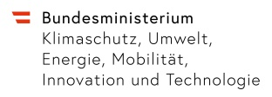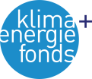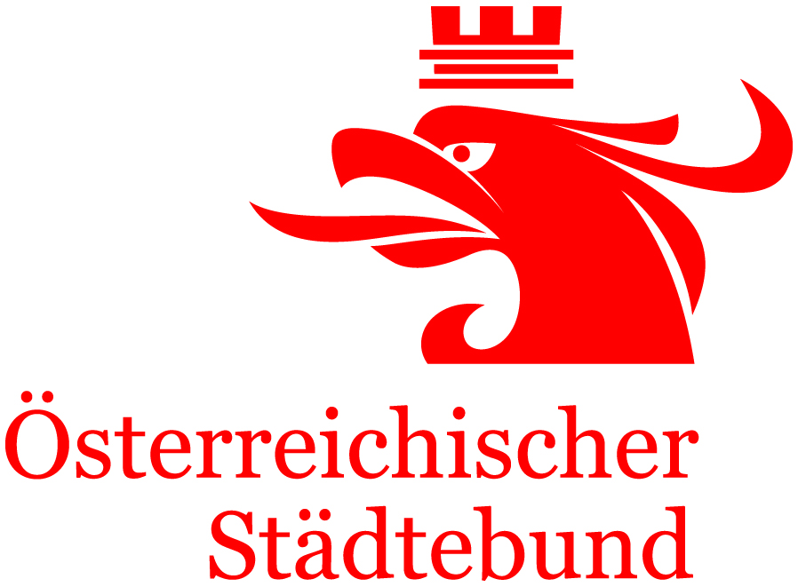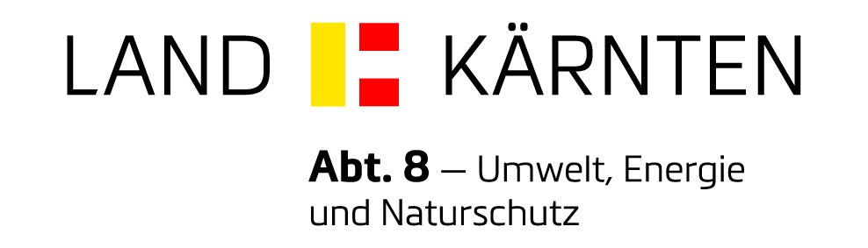
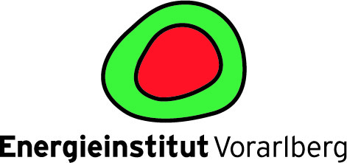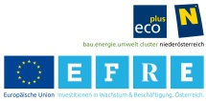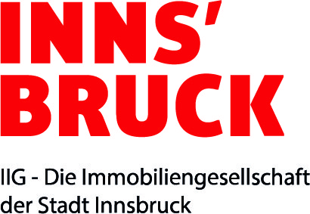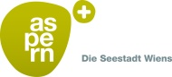
Mit freundlicher Unterstützung der Gold Sponsoren:
